**Tiết 19, 20, 21. Bài 6: CÁC NGÀNH CÔNG NGHIỆP CỦA SƠN LA**

Thời gian thực hiện: 3 tiết

1. **MỤC TIÊU**
   1. **Kiến thức**:

Học xong bài này, em sẽ:

* + - Nêu được các nhân tố ảnh hưởng đến sự phát triển và phân bố ngành công nghiệp của Sơn La.
    - Trình bày được tình hình phát triển và phân bố ngành công nghiệp của tỉnh.
    - Xác định được trên bản đồ một số ngành công nghiệp và các khu công nghiệp của Sơn La.
    - Sử dụng được bản đồ, số liệu, biểu đồ để trình bày các đặc điểm về ngành công nghiệp.
  1. **Năng lực**
     + ***Năng lực chung:*** Năng lực tự học, năng lực giải quyết vấn đề, năng lực hợp tác, năng lực giao tiếp, thuyết trình, cộng tác nhóm.
     + ***Năng lực riêng:*** Phát triển cho học sinh năng lực thích ứng với cuộc sống; năng lực thiết kế và tổ chức hoạt động; năng lực tìm hiểu những ngành, khu công nghiệp ở tỉnh Sơn La; vận dụng kiến thức vào thực tiễn;
  2. **Phẩm chất**
     + Giáo dục học sinh phẩm chất chăm chỉ, biết yêu quê hương, có lòng nhân ái.

- Có ý thức giữ gìn và phát huy sự phát triển các ngành công nghiệp hoặc các nhà máy công nghiệp của Sơn La

# CHUẨN BỊ

* 1. **Giáo viên:** Giáo án Word, PowerPoint; Các tài liệu tham khảo có liên quan; video. Tranh ảnh về một số ngành công nghiệp và các khu công nghiệp của Sơn La.
  2. **Học sinh:** Chuẩn bị bài theo hướng dẫn của GV.

# QUÁ TRÌNH TỔ CHỨC HOẠT ĐỘNG HỌC CHO HỌC SINH

* 1. **HOẠT ĐỘNG 1: MỞ ĐẦU**

1. **Mục tiêu:** Tạo hứng thú cho HS, thu hút HS sẵn sàng thực hiện nhiệm vụ học tập của mình, dẫn dắt vào bài học
2. **Nội dung:** HS trả lời câu hỏi trong SGK
3. **Sản phẩm:** Câu trả lời bằng ngôn ngữ nói của HS.
4. **Tổ chức thực hiện:**

* **Giao nhiệm vụ**

***Em Kể tên các ngành công nghiệp hoặc các nhà máy công nghiệp của Sơn La mà em biết.***

* **Thực hiện:** HS theo dõi video, suy nghĩ câu trả lời.
* **Báo cáo**: Trả lời câu hỏi, chia sẻ suy nghĩ của bản thân.
* **Đánh giá:** GV nhận xét, đánh giá tinh thần học tập của học sinh.

**GV:** Sơn La có vị trí địa lí quan trọng về mặt kinh tế – xã hội. Với vị trí nằm trên trục đường quốc lộ 6, tuyến đường giao thông huyết mạch của vùng Tây Bắc; tiếp giáp với 6 tỉnh nước ta, nằm án ngữ ở phía Tây Bắc của Thủ đô Hà Nội, có đường biên giới dài với nước Lào. Đây là điều kiện thuận lợi để Sơn La dễ dàng giao lưu, thu hút đầu tư, lao động trình độ cao nhằm tạo cơ hội cho ngành công nghiệp phát triển....... *Bài học ngày hôm nay giúp chúng ta hiểu rõ hơn về các ngành công nghiệp hoặc các nhà máy công nghiệp của Sơn La .*

**HOẠT ĐỘNG 2: HÌNH THÀNH KIẾN THỨC**

* + **Hoạt động 1:**

**1. Các nhân tố ảnh hưởng đến sự phát triển và phân bố các ngành công nghiệp**

1. **Mục tiêu:**

- Nêu được ***Vị trí địa lí, Điều kiện tự nhiên và tài nguyên thiên nhiên, Điều kiện kinh tế – xã hội***

* + Có ý thức giữ gìn và phát huy sự phát triển các ngành công nghiệp hoặc các nhà máy công nghiệp của Sơn La

**Nội dung:** GV giao cho HS thực hiện nhiệm vụ nghiên cứu ở nhà: Đọc thông tin trong SGK/43+44, *và dựa vào các kiến thức đã học, em hãy nêu ảnh hưởng của các nhân tố đến sự phát triển và phân bố ngành công nghiệp của Sơn La.*

GV hướng dẫn HS chuẩn bị các nhân tố ảnh hưởng đến sự phát triển và phân bố các ngành công nghiệp

1. **Sản phẩm học tập:**
   * HS nêu được ý nghĩa ảnh hưởng đến sự phát triển và phân bố các ngành công nghiệp *của Sơn La.*
   * Những giải pháp tránh ảnh hưởng đến sự phát triển và phân bố các ngành công nghiệp*của Sơn La.*
2. **Tổ chức thực hiện:**
   * **Giao nhiệm vụ**

**HĐ Nhóm: Đọc TT trong SGK/43+44, hoàn thiện cho cô phiếu bài tập số 1**

**Thảo luận nhóm lớn Phiếu học tập số 1**

***E****m hãy*

*nêu ảnh hưởng của các nhân tố đến sự phát triển và phân bố ngành công nghiệp của Sơn La về các nội dung sau:*

***- Nhóm 1: Vị trí địa lí***

***- Nhóm 2: Điều kiện tự nhiên và tài nguyên thiên nhiên***

***- Nhóm 3: Điều kiện kinh tế – xã hội***

* + Bước 1: Giao nhiệm vụ cho HS
  + Bước 2: HS tiếp nhận nhiệm vụ
  + Bước 3: Báo cáo thảo luận
  + Bước 4: Đánh giá kết luận

***Vị trí địa lí***

Sơn La có vị trí địa lí quan trọng về mặt kinh tế – xã hội. Với vị trí nằm trên trục đường quốc lộ 6, tuyến đường giao thông huyết mạch của vùng Tây Bắc; tiếp giáp với 6 tỉnh nước ta, nằm án ngữ ở phía Tây Bắc của Thủ đô Hà Nội, có đường biên giới dài với nước Lào. Đây là điều kiện thuận lợi để Sơn La dễ dàng giao lưu, thu hút đầu tư, lao động trình độ cao nhằm tạo cơ hội cho ngành công nghiệp phát triển.

***Điều kiện tự nhiên và tài nguyên thiên nhiên***

Sơn La có nguồn tài nguyên khoáng sản tương đối phong phú, bao gồm cả 4 nhóm chính. Nhóm nhiên liệu: đáng kể là mỏ than Nà Sành (Thuận Châu), Suối Bàng (Vân Hồ),... Khoáng sản kim loại có đồng, là loại khoáng sản có giá trị kinh tế lớn nhất của tỉnh, gồm các mỏ lớn như: Suối On, Đá Đỏ (Phù Yên), Bản Phúc (Bắc Yên),... Ngoài ra, còn có vàng, sắt, chì, kẽm,... Nhóm khoáng sản phi kim loại có đá vôi, đất sét, cao lanh,... Tỉnh có nhiều điểm nước nóng – nước khoáng, phân bố hầu khắp các huyện, thành phố: nước nóng bản Mòng (thành phố Sơn La), nước khoáng nóng Quyền Seng (Quỳnh Nhai),... Đây là nguồn nguyên liệu, nhiên liệu quan trọng của ngành công nghiệp.

Sơn La có hệ thống sông suối khá dày đặc, có 2 sông chính là sông Đà và sông Mã với nhiều phụ lưu lớn, nhỏ khác nhau. Sông ngòi Sơn La có độ dốc lớn, nhiều thác ghềnh. Tỉnh có nhiều hồ thuỷ lợi, như: hồ Suối Chiếu (Phù Yên), Tiền Phong (Mai Sơn),... đặc biệt, có hồ thuỷ điện Hoà Bình, hồ thuỷ điện Sơn La. Đây là điều kiện thuận lợi để phát triển thủy điện. Ngoài ra, tỉnh có tài nguyên rừng phong phú với nhiều loài gỗ có giá trị kinh tế cao.Sơn la là tỉnh có diện tích đất nông nghiệp rộng lớn ,và khí hậu phù hợp để phát triển nông nghiệp đặc biệt là trồng cây ăn quả mang lại thu nhập cao.

***Điều kiện kinh tế – xã hội***

Dân số – nguồn lao động: Sơn La có cơ cấu dân số trẻ, cung cấp lực lượng lao động dồi dào, nguồn lao động dự trữ lớn cho ngành công nghiệp; chất lượng nguồn lao động ngày càng được cải thiện, là điều kiện quan trọng để thúc đẩy ngành công nghiệp phát triển.

Hệ thống cơ sở hạ tầng trên địa bàn tỉnh từng bước được đầu tư xây dựng đồng bộ. Cơ sở hạ tầng như giao thông, lưới điện và hạ tầng phục vụ hoạt động công nghiệp, thương mại đã được quan tâm và phát triển, cơ bản đáp ứng được nhu cầu cho sản xuất công nghiệp. Tỉnh huy động các nguồn lực để đầu tư nâng cấp các tuyến giao thông trọng điểm, tập trung triển khai xây dựng tuyến cao tốc Hoà Bình – Mộc Châu, tuyến tránh thành phố Sơn La, cảng hàng không Nà Sản; nâng cấp, cải tạo hạ tầng giao thông đến các huyện, xã đặc biệt khó khăn,... Đây là nhân tố có vai trò quan trọng trong thúc đẩy phát triển kinh tế – xã hội địa phương nói chung và công nghiệp của tỉnh nói riêng.

Đời sống người dân được nâng lên, thị trường tiêu thụ trong tỉnh ngày càng đa dạng, thị trường xuất khẩu có mở rộng. Ngành nông nghiệp tiếp tục được chú trọng và phát triển với nhiều sản phẩm nổi tiếng, cung cấp nguồn nguyên liệu cho một số ngành công nghiệp. Tỉnh luôn quan tâm đầu tư phát triển công nghiệp, có nhiều chính sách khuyến khích và hỗ trợ cho ngành công nghiệp, phát triển khoa học và công nghệ, thu hút đầu tư để tăng nguồn vốn và cơ sở vật chất cho ngành công

**=>Chốt**

* + ***Vị trí địa lý:*** Nằm trên trục đường quốc lộ 6, tuyến đường giao thông huyết mạch của vùng Tây Bắc.
  + ***- Điều kiện tự nhiên và tài nguyên thiên nhiên:***
  + ***+*** Sơn La có nguồn tài nguyên khoáng sản tương đối phong phú, bao gồm cả 4 nhóm chính. Nhóm nhiên liệu: đáng kể là mỏ than, Khoáng sản kim loại đồng, khoáng sản phi kim loại có đá vôi, đất sét, cao lanh..., nước nóng – nước khoáng.
    - * + + Sơn La có hệ thống sông suối khá dày đặc, có 2 sông chính là sông Đà và sông Mã, hồ thuỷ điện Sơn La.
        + **GV Chiếu một số hình ảnh về thủy điện Sơn La,Mỏ đá bản mạt.....**
  + ***Điều kiện kinh tế – xã hội:***

+ Hệ thống cơ sở hạ tầng trên địa bàn tỉnh được đầu tư xây dựng đồng bộ. Cơ sở hạ tầng như giao thông, lưới điện và hạ tầng phục vụ hoạt động công nghiệp, thương mại đã được quan tâm và phát triển, cơ bản đáp ứng được nhu cầu cho sản xuất công nghiệp.

+ Đời sống người dân được nâng lên, thị trường tiêu thụ trong tỉnh ngày càng đa dạng, thị trường xuất khẩu có mở rộng.

**GV Chiếu một số hình ảnh về thủy điện Sơn La; Nhà máy tinh bột sắn Mai Sơn; Khu công nghiệp Mường Bằng**

**\* Hoạt động 2:**

**2. Tình hình phát triển và phân bố**

1. **Mục tiêu:** Biết đượcNgành công nghiệp giữ vai trò quan trọng trong phát triển kinh tế và thực hiện mục tiêu cơ bản công nghiệp hoá, hiện đại hoá của tỉnh.
2. **Nội dung:**
   * GV giao cho HS tìm hiểu một số ngành công nghiệp chính của Sơn La
   * GV hướng dẫn HS chỉ bản đồ công nghiệp của tỉnh Sơn La
3. **Sản phẩm học tập:** Mô tả bằng ngôn ngữ và phiếu học tập
4. **Tổ chức thực hiện:**
   * **Giao nhiệm vụ** *HĐ cặp đôi: Đọc thông tin mục 2 và dựa vào hình 6.1, bảng 6, em hãy trình bày đặc điểm nổi bật về tình hình phát triển và phân bố ngành công nghiệp của tỉnh.*
   * Bước 1: Giao nhiệm vụ cho HS
   * Bước 2: HS tiếp nhận nhiệm vụ
   * Bước 3: Báo cáo thảo luận
   * Bước 4: Đánh giá kết luận

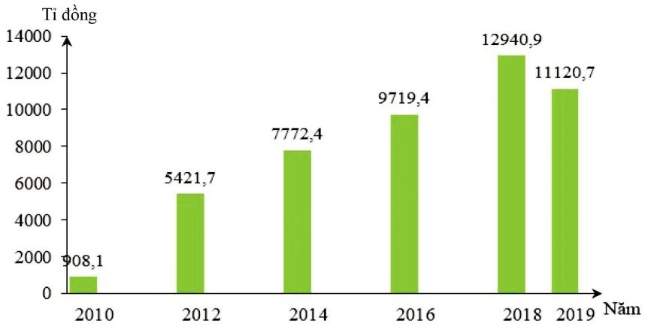

*Hình 6.1. Quy mô GRDP (theo giá hiện hành) ngành công nghiệp Sơn La*

|  |  |  |  |  |  |
| --- | --- | --- | --- | --- | --- |
| **Các sản phẩm** | **Đơn vị** | **2015** | **2017** | **2018** | **2019** |
| **công nghiệp** | **tính** |
|  |  |  |  |
|  |  |  |  |  |  |
| Đá xây dựng các loại | Triệu m3 | 1,17 | 1,26 | 1,27 | 1,47 |
|  |  |  |  |  |  |
| Nước máy thương phẩm | Triệu m3 | 10,64 | 11,02 | 10,97 | 10,62 |
|  |  |  |  |  |  |
| Sữa chua, sữa và kem lên men | Nghìn tấn | 9,2 | 13,5 | 15,9 | 20,8 |
| hoặc axít hoá |
|  |  |  |  |  |
|  |  |  |  |  |  |
| Đường chưa luyện | Nghìn tấn | 44,7 | 47, 9 | 59,8 | 89,4 |
|  |  |  |  |  |  |
| Chè (trà) nguyên chất | Nghìn tấn | 6 | 10,9 | 16 | 11,5 |
|  |  |  |  |  |  |
| Xi măng Portland | Nghìn tấn | 469,8 | 423,4 | 474 | 452,7 |
|  |  |  |  |  |  |
| Điện sản xuất | Triệu kwh | 9.733 | 14.866 | 15.418 | 10.627 |
|  |  |  |  |  |  |
| Điện thương phẩm | Triệu kwh | 419 | 497 | 538 | 604 |
|  |  |  |  |  |  |
| Sữa và kem chưa cô đặc | Triệu lít | 49,1 | 54,7 | 57 | 62,8 |
| (sữa tươi tiệt trùng) |
|  |  |  |  |  |
|  |  |  |  |  |  |
| Gạch xây bằng đất sét nung | Triệu viên | 202,1 | 163,3 | 259,5 | 280,5 |
|  |  |  |  |  |  |

*Bảng 6. Một số sản phẩm công nghiệp của tỉnh Sơn La, giai đoạn 2015 – 2019*

* + **HĐCN: Từ việc tìm hiểu ngữ liệu trong SGK và quan sát các hình ảnh trên, em có nhận xét gì về**  *tình hình phát triển và phân bố ngành công nghiệp của tỉnh.*

*-* Ngành công nghiệp giữ vai trò động lực quan trọng trong phát triển kinh tế và thực hiện mục tiêu cơ bản công nghiệp hoá, hiện đại hoá của tỉnh. Tổng sản phẩm trên địa bàn (GRDP) theo giá hiện hành của ngành công nghiệp ngày càng tăng.

HĐCN: Dựa vào sgk em hãy giới thiệu Một số ngành công nghiệp chính của Sơn La :

HS Giới thiệu dựa vào sgk

**Giáo viên:**

***Ngành công nghiệp chế biến nông – lâm sản.***

Đây là ngành nổi bật nhất trong cơ cấu ngành công nghiệp, có quy mô và sản lượng tăng khá nhanh. Ngành này có hệ thống cơ sở chế biến tương ứng bao gồm Liên hiệp sản xuất mía – đường đóng tại huyện Mai Sơn và các vệ tinh mía đường, cồn rượu, bánh kẹo, xưởng giấy, phân vi sinh,... ở Phù Yên, Thuận Châu, Yên Châu, Mường La.

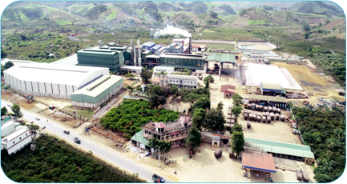

*Hình 6.2. Nhà máy Mía đường Sơn La*

Tỉnh chú trọng đầu tư công nghệ sản xuất chè xuất khẩu; xây dựng thêm nhà máy chế biến tinh bột sắn; đảm bảo cung cấp đủ nguyên liệu cho Nhà máy chế biến sữa tại Mộc Châu; đầu tư mạnh cho sơ chế cà phê gắn với tận dụng phế liệu để chế biến phân bón vi sinh, phát triển công nghiệp chế biến lâm sản, Nhà máy chế biến hoa quả ,nhà máy gạch ,xi măng…

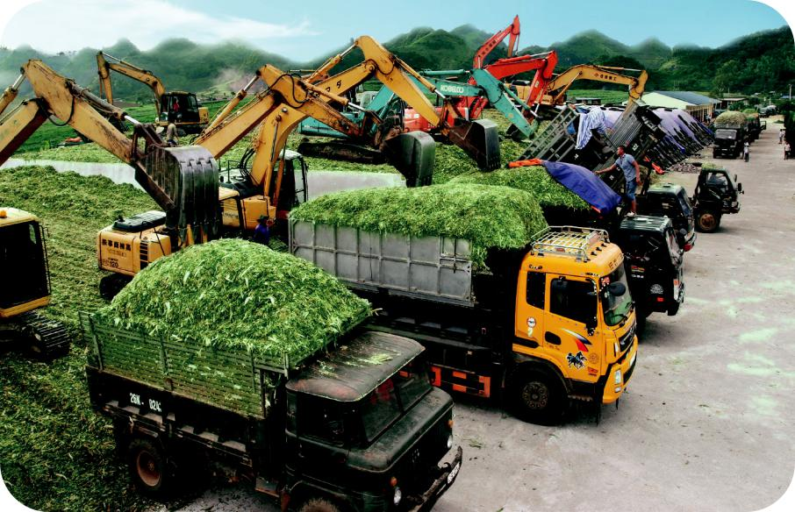

*Hình 6.3. Chế biến thức ăn thô xanh tại Công ty cổ phần Giống bò sữa Mộc Châu*

***Ngành công nghiệp sản xuất vật liệu xây dựng***

Ngành công nghiệp này đã đáp ứng cơ bản nhu cầu xây dựng trong tỉnh, chất lượng sản phẩm ngày càng được nâng cao, từng bước mở rộng thị trường ngoài tỉnh. Trong đó, ngành sản xuất vật liệu xây dựng không nung ngày càng phát triển, góp phần tiết kiệm tài nguyên thiên nhiên, tiết kiệm năng lượng và bảo vệ môi trường.

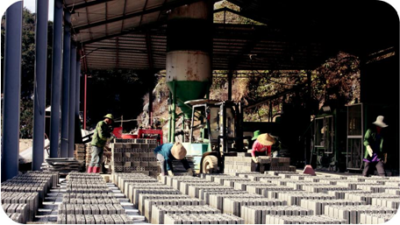

*Hình 6.4. Sản xuất gạch không nung tại HTX tổ hợp sản xuất khai thác đá Đức Hiền, xã Cò Nòi*

***Ngành công nghiệp sản xuất và phân phối điện***

Ngành này có vai trò quan trọng trọng việc duy trì ổn định, đáp ứng nhu cầu điện sản xuất, sinh hoạt trong tỉnh và hoà điện lưới quốc gia. Trên địa bàn toàn tỉnh đã có nhiều nhà máy thuỷ điện, trong đó có 3 nhà máy thuỷ điện với tổng công suất hơn 3.100 MW, gồm thuỷ điện Sơn La, thuỷ điện Huổi Quảng, thuỷ điện Nậm Chiến. Các nhà máy thuỷ điện, đặc biệt là các nhà máy thuỷ điện vừa và nhỏ được xây dựng để đưa vào vận hành, hoà mạng lưới điện quốc gia. Mạng lưới điện các huyện, thành phố, mạng lưới cung cấp điện nông thôn được đầu tư, nâng cấp và hoàn thiện.

Phát triển các dạng năng lượng mới: năng lượng gió, năng lượng mặt trời, thuỷ điện nhỏ độc lập cho các bản vùng xa, vùng hẻo lánh chưa có lưới điện quốc gia. Hình thành một số cơ sở sản xuất than sinh khối tận dụng được các phế liệu nông nghiệp

(lõi ngô, rơm rạ...).

|  |  |  |  |  |  |
| --- | --- | --- | --- | --- | --- |
| **Các sản phẩm** | **Đơn vị** | **2015** | **2017** | **2018** | **2019** |
| **công nghiệp** | **tính** |
|  |  |  |  |
|  |  |  |  |  |  |
| Đá xây dựng các loại | Triệu m3 | 1,17 | 1,26 | 1,27 | 1,47 |
|  |  |  |  |  |  |
| Nước máy thương phẩm | Triệu m3 | 10,64 | 11,02 | 10,97 | 10,62 |
|  |  |  |  |  |  |
| Sữa chua, sữa và kem lên men | Nghìn tấn | 9,2 | 13,5 | 15,9 | 20,8 |
| hoặc axít hoá |
|  |  |  |  |  |
|  |  |  |  |  |  |
| Đường chưa luyện | Nghìn tấn | 44,7 | 47, 9 | 59,8 | 89,4 |
|  |  |  |  |  |  |
| Chè (trà) nguyên chất | Nghìn tấn | 6 | 10,9 | 16 | 11,5 |
|  |  |  |  |  |  |
| Xi măng Portland | Nghìn tấn | 469,8 | 423,4 | 474 | 452,7 |
|  |  |  |  |  |  |
| Điện sản xuất | Triệu kwh | 9.733 | 14.866 | 15.418 | 10.627 |
|  |  |  |  |  |  |
| Điện thương phẩm | Triệu kwh | 419 | 497 | 538 | 604 |
|  |  |  |  |  |  |
| Sữa và kem chưa cô đặc | Triệu lít | 49,1 | 54,7 | 57 | 62,8 |
| (sữa tươi tiệt trùng) |
|  |  |  |  |  |
|  |  |  |  |  |  |
| Gạch xây bằng đất sét nung | Triệu viên | 202,1 | 163,3 | 259,5 | 280,5 |
|  |  |  |  |  |  |

*(Nguồn: Niên giám Thống kê tỉnh Sơn La năm 2019)*

Hiện nay, trên địa bàn tỉnh Sơn La có nhiều đơn vị sản xuất công nghiệp như: Công ty Thuỷ điện Sơn La; Công ty cổ phần giống bò sữa Mộc Châu; Công ty cổ phầnXi măng Mai Sơn; Công ty cổ phần Mía đường Sơn La;....

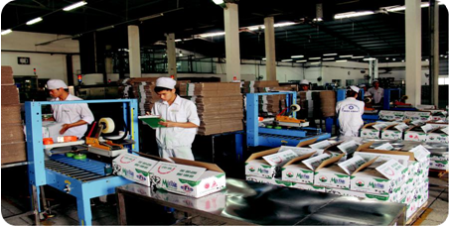

*Hình 6.5. Ca sản xuất của công nhân Công ty cổ phần Giống bò sữa Mộc Châu*

Khu công nghiệp Mai Sơn (ở xã Mường Bằng, huyện Mai Sơn) được Chính phủ phê duyệt năm 2006 với tổng diện tích 150 ha (giai đoạn I: 63,7 ha, giai đoạn II: 86,3 ha). Đây là trung tâm phát triển công nghiệp của tỉnh, là nhân tố thúc đẩy phát triển kinh tế xã hội của huyện Mai Sơn nói riêng và tỉnh Sơn La nói chung, góp phần quan trọng trong việc chuyển đổi cơ cấu kinh tế, thực hiện mục tiêu công nghiệp hoá, hiện đại hoá của tỉnh.

Khu công nghiệp Vân Hồ với quy mô 216,64 ha (huyện Vân Hồ) vừa được bổ sung vào Quy hoạch phát triển các khu công nghiệp . 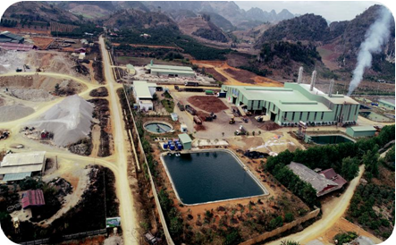

*Hình 6.6. Khu công nghiệp Mai Sơn*

*HĐCN: Xác định trên bản đồ công nghiệp Sơn La: Sự phân bố của các ngành công nghiệp chính của tỉnh.*

*Dựa vào phần chú giải HS chỉ các khu công nghiệp và các ngành công nghiệp của tỉnh Sơn La.*

*HS khác quan sát, nhận xét và bổ xung.*

*GV nhận xét*

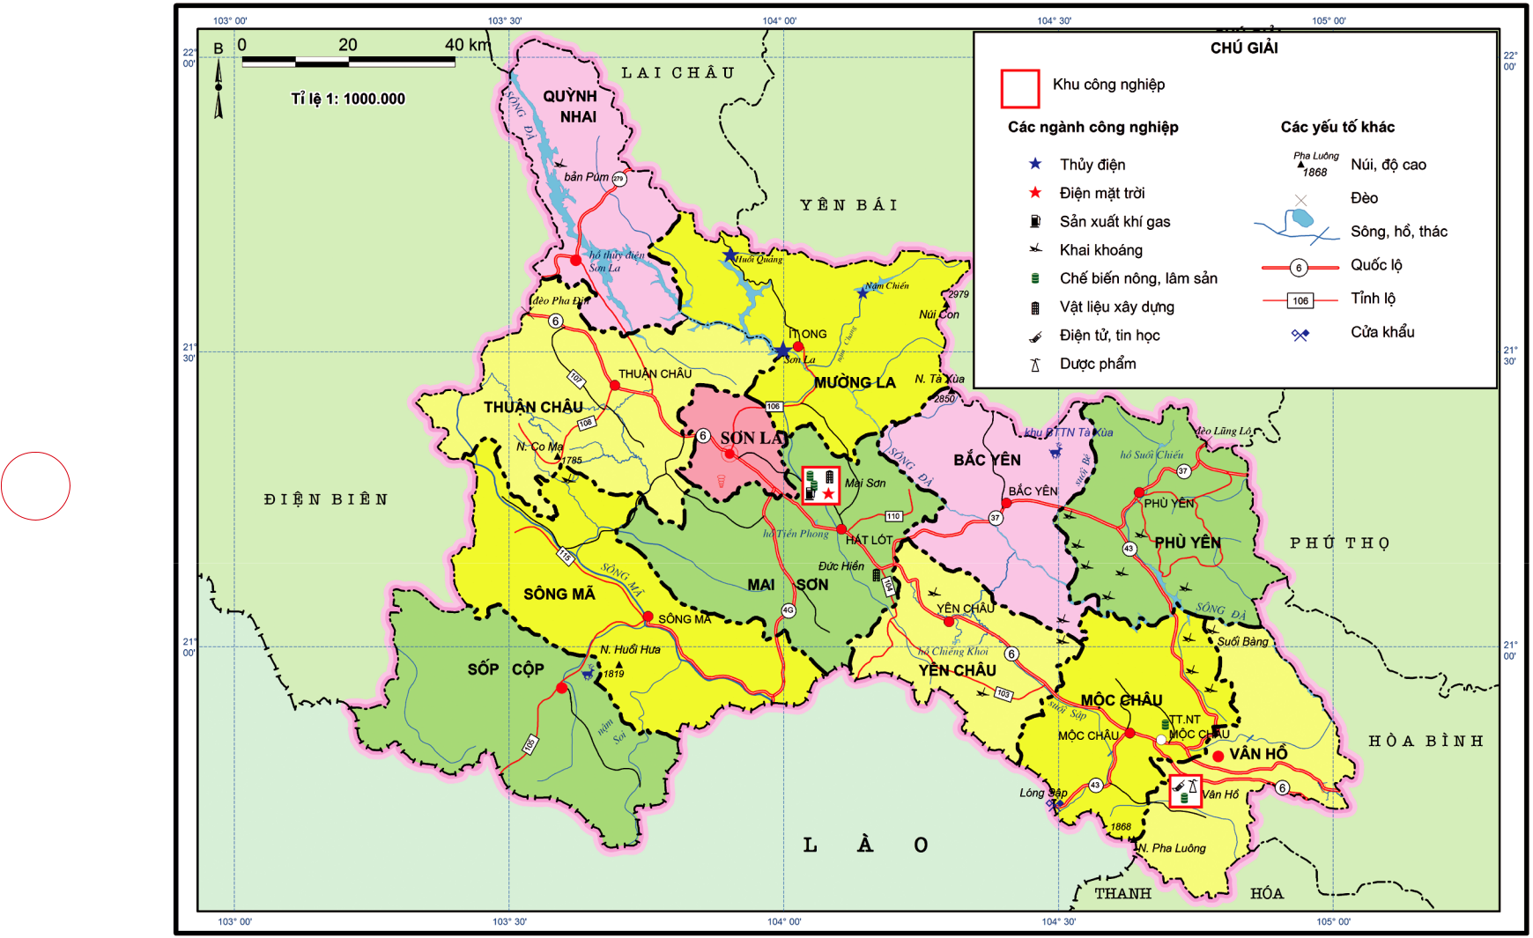

**Hoạt động 3:**

**LUYỆN TẬP**

*a) Mục tiêu: -* Củng cố và kiểm tra sự nắm bắt kiến thức của HS qua bài học.

*b) Nội dung:*

- Hs hoạt động cá nhân, trả lời các câu hỏi.

- Hs hoạt động nhóm: Thảo luận nhóm hoàn thiện phiếu học tập.

*c) Sản phẩm:* Câu trả lời của Hs

*d) Tổ chức thực hiện*:

- Giao nhiệm vụ:

* HĐCN:

Câu 1: Ngành công nghiệp nào ở Sơn La có tiềm năng phát triển nhất?

*- Ngành chế biến nông sản, thủy điện, du lịch, khai thác khoáng sản,...)*

Câu 2: Làm thế nào để các ngành công nghiệp ở Sơn La có thể phát triển bền vững và giảm thiểu tác động đến môi trường?

*- Áp dụng công nghệ xanh, bảo vệ rừng và nguồn nước, phát triển các sản phẩm thân thiện với môi trường,...)*

* HĐCĐ: Nghiên cứu số liệu ở bảng 6 SGK ( Một số sản phẩm công nghiệp của tỉnh Sơn La, giai đoạn năm 2015-2019).

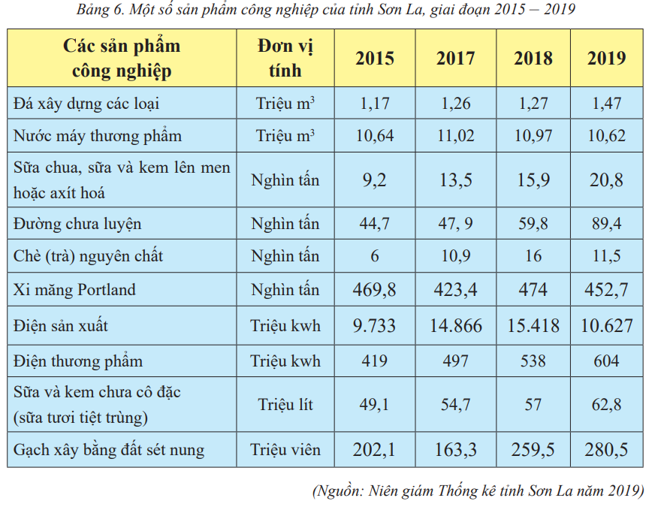

**PHIẾU HỌC TẬP**

|  |  |
| --- | --- |
| Sắp xếp các sản phẩm trong bảng số liệu 6 vào đúng với các nhóm ngành công nghiệp của Sơn La. Bổ sung thêm các sản phẩm khác | |
| **Công nghiệp khai khoáng** | - Đá xây dựng các loại  - Xi măng Portland  - Gạch xây bằng đất sét nung |
| **Công nghiệp chế biến chế tạo** | - Sữa chua, sữa và kem lên men hoặc axít hoá  - Đường chưa luyện  - Chè (trà) nguyên chất  - Sữa và kem chưa cô đặc (sữa tươi tiệt trùng) |
| **Cung cấp nước, quản lý và xứ lí rác thải** | - Nước máy thương phẩm |
| **Công nghiệp sản xuất và phân phối điện** | - Điện sản xuất  - Điện thương phẩm |

* HĐCN : GV yêu cầu Hs dựa vào số liệu bảng 6 lên bảng



Vẽ biểu đồ kết hợp đường và cột thể hiện sản lượng điện sản xuất và xi măng của Sơn La giai đoạn 2015 – 2019. Nhận xét biểu đồ.

**4. Hoạt động 4: Vận dụng**

*a) Mục tiêu:* Vận dụng các kiến thức về các ngành công nghiệp có tiềm năng của tỉnh Sơn La vào thực tiễn cuộc sống. Có ý thức rèn luyện bản thân để phù hợp với ngành công nghiệp yêu thích ở địa phương và có trách nhiệm để phát triển hơn nữa các ngành công nghiệp đó.

*b) Nội dung*: Sưu tầm tư một số hình ảnh ngành công nghiệp ở Sơn La .

*c) Sản phẩm*: Sản phẩm của học sinh.

*d) Tổ chức thực hiện*:

**- GV giao nhiệm vụ:** Yêu cầu HS hoạt động cá nhân, thực hiện các yêu cầu như phần nội dung.

**- HS:** Thực hiện nhiệm vụ giáo viên giao tại nhà.

**- GV**: Hỗ trợ học sinh nếu cần

**- HS:** Nộp lại kết quả cho GV sau 1 tuần.